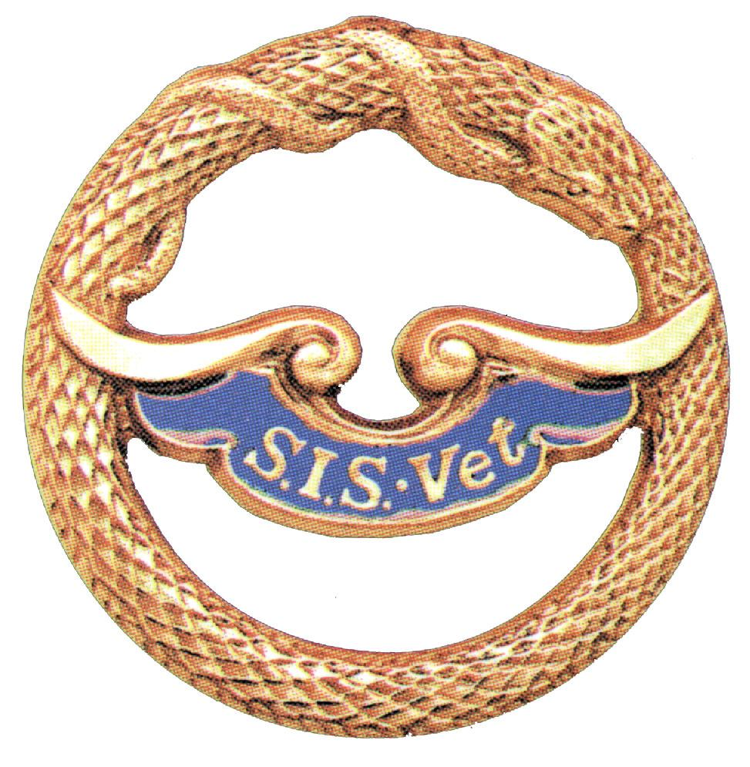

SOCIETÀ ITALIANA DELLE SCIENZE VETERINARIE

IN COLLABORAZIONE CON LA SOCIETA' ITALIANA DI VETERINARIA
E ZOOTECNIA TROPICALE PER LA COLLABORAZIONE INTERNAZIONALE
SIVtro

GIORNATA DI STUDIO

MALATTIE ESOTICHE ED EMERGENTI

IN ITALIA

Venerdì 7 Novembre 2003

FACOLTA' DI MEDICINA VETERINARIA
DELL'UNIVERSITA' DI BOLOGNA
Via Tolara di Sopra 50 - Ozzano Emilia

AULA MESSIERI

ECM

La SISVet ha inoltrato al Ministero della Salute la richiesta di
riconoscimento dell'iniziativa nell'ambito del Programma di Educazione Continua in Medicina (ECM) ai fini dell'ottenimento dei Crediti Formativi per la Categoria dei Medici Veterinari
Il rilascio della certificazione per i Crediti Formativi ECM è subordinato alla partecipazione all'intero programma formativo

Per i Soci SISVet interessati al Programma ECM
la partecipazione è gratuita
Per i non Soci SISVet interessati al Programma ECM è previsto un contributo di 30 €

Per informazioni:
Prof. Eraldo Seren - Presidente SISVet
051-792927
FAX 051-792903
seren@vet.unibo.it

MODERATORI: E. Seren, S. Prosperi, V. Caporale

9.00 Impatto produttivo, sociale ed economico delle malattie esotiche emergenti
F. Valfrè, Milano

9.30 Malattie trasmesse da vettori e cambiamento di clima

R. Romi, Istituto Superiore di Sanità, Roma

10.15: West Nile
R. Lelli, Istituto Zooprofilattico Sperimentale dell’Abruzzo e del Molise, Teramo

10.45: Zoonosi esotiche/emergenti trasmesse da zecche
D. De Meneghi, Dipartimento di Produzioni Animali, Epidemiologia e Ecologia, Università di Torino

11.15 Coffee break

11.30: Malattie trasmesse da zecche in Italia
S. Caracappa, Istituto Zooprofilattico Sperimentale della Sicilia, Palermo

12.00: Febbre della Valle del Rift
S. Prosperi, Dipartimento di Sanità Pubblica Veterinaria e Patologia Animale, Università di Bologna

13.00: Pausa pranzo

14.30: Blue Tongue: situazione italiana
- Giovannini, Istituto Zooprofilattico Sperimentale dell’Abruzzo e del Molise, Teramo

15.15: Strategie di profilassi contro le malattie della lista A dell’OIE
V. Caporale, Istituto Zooprofilattico Sperimentale dell’Abruzzo e del Molise, Teramo

16.00: Interventi programmati, discussione e sintesi finale
S. Prosperi, V. Caporale

17.00: Chiusura dei lavori

Sede del Convegno
Aula Messieri della Facoltà di Medicina Veterinaria
Via Tolara di Sopra 50
Ozzano dell'Emilia
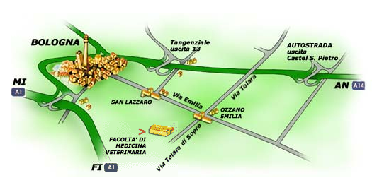
Come raggiungere la Facoltà:
In macchina. Da Bologna percorrendo la via Emilia in direzione sud-est, Dall'autostrada o dalla tangenziale Uscire a San Lazzaro di Savena e proseguire sulla Via Emilia per circa 8km in direzione Imola. Superato il centro di http://www.comune.ozzano.bo.it/index.htmlOzzano Emilia, in località TOLARA e in prossimità del semaforo, troverete l'indicazione per svoltare a destra
In autobus.
linea 94: da via Marconi ogni 30 minuti in direzione Castel S. Pietro Terme
linea 90C: da Piazza Cavour linea diretta per la Facoltà
linea 101: dall'Autostazione ogni 30 minuti
Per maggiori informazioni sui mezzi di trasporto per raggiungere la Facoltà:
http://www.vet.unibo.it/sede/atc.htmATC - http://www.vet.unibo.it/sede/autostazione.htmAutostazione - http://www.vet.unibo.it/sede/taxi.htmTaxi

Per informazioni specifiche potete rivolgervi alla portineria della Facoltà stessa.
Tel. 051 792011

